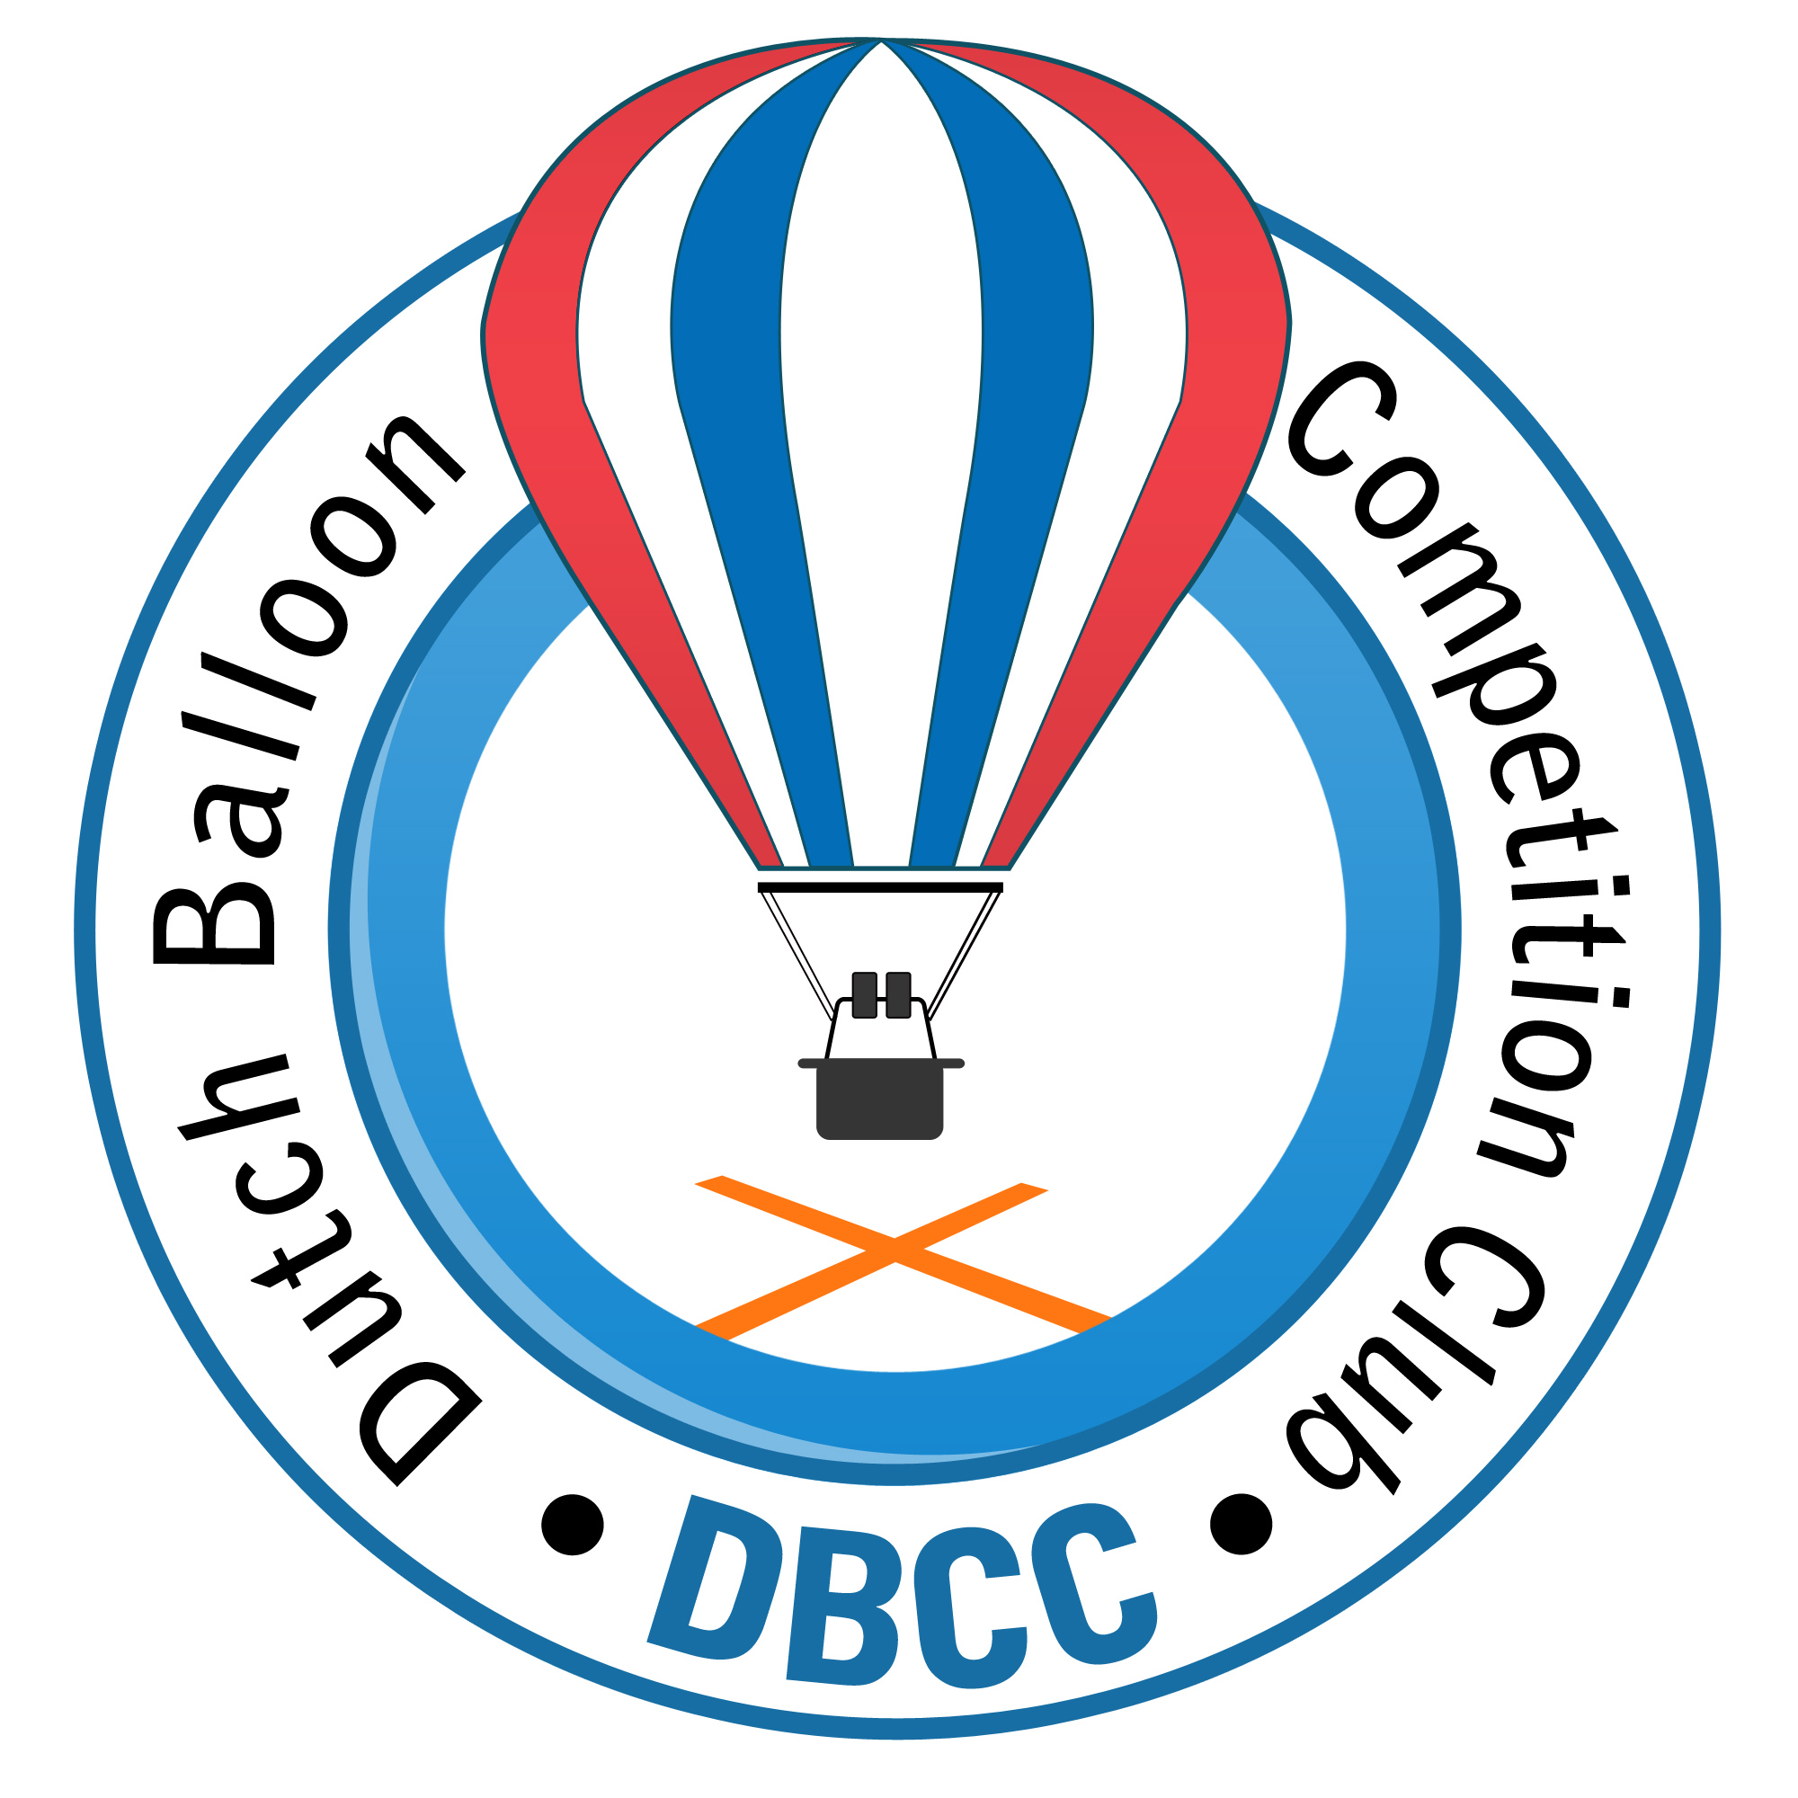
Uitnodiging
One Day Fly op zaterdag 22 februari 2014

in Wezuperbrug (Dr)

De locatie: Recreatiepark Het Kuierpad in Wezuperbrug (Dr.)

Datum: 22 februari 2014.

Inschrijving: voor 15 februari 2014

Inschrijfgeld: € 60,- per team

Tijdstippen: Competitie center open om ca. 06.15 uur locale tijd
Gen. en task briefing ’s morgens om 07.00 uur locale tijd
Tijdstippen avondvaart worden tijdens briefing ’s morgens bekend gemaakt.

Maaltijd: Koffie en thee zijn gratis te verkrijgen
Lunch met soep en broodjes om ca. 12.30 uur

Kaarten: De kaarten van NK 2007 en 2009 kunnen gebruikt worden. Eventueel kunnen twee sets per team beschikbaar worden gesteld. Bij check-in worden deze uitgereikt. Graag bij inschrijving aangeven of kaarten nodig zijn. Digitale kaarten en waypoint bestand zijn ook beschikbaar.

Gas: Deelnemers dienen voldoende gas mee te nemen voor twee vaarten. Mocht het nodig zijn om tussen de vaarten te tanken (voor eigen rekening), dan dit gaarne vooraf aan de organisatie doorgeven.

Inschrijving kan door middel van bijgaand inschrijfformulier. Gaarne alle gegevens zo volledig mogelijk invullen en formulier ondertekenen en sturen naar Bert Stuiver. Adres gegevens staan onder aan deze pagina. Inschrijving is geldig na ontvangst van het inschrijfgeld. Zodra nadere informatie beschikbaar is zal dit per e-mail verstrekt worden.

Namens de organisatie,

Bert Stuiver
Dilweg 1
7873 BN Odoorn
tel. 0591-513467 / mob. 06-46204401
e-mail: info@high5ballooning.nl

Inschrijfformulier

Hierbij wil ik mij inschrijven voor de eendagswedstrijd op zaterdag 22 februari 2014

Naam | :
Adres | :
Postcode/ Woonplaats | :
Telefoonnummer | :
Mobiele nummer | :
E-mail adres | :
Fax nummer | :
Brevet nr. piloot | :
Geldig tot | :
Ballonregistratie | :
Merk/type/grootte | :
Certificate of registration | :
Certificate of Airworthiness | :
Verzekering maatschappij | :
Polisnummer | :
Geldig tot | :
Kaarten benodigd | : ja/nee

Eventuele bijzonderheden: ……………………………………………………………………………………………………………………………………………………………………………………………………

Aantal personen incl. piloot : …………………….

Datum:

Handtekening:

Dit inschrijfformulier per post of e-mail opsturen naar:
Bert Stuiver, Dilweg 1, 7873 BN Odoorn, e-mail: info@high5ballooning.nl

Het inschrijfgeld van € 60,- zal ik voor 15 februari 2014 overschrijven op rekeningnummer 30.92.18.020 t.n.v. High5 Ballooning o.v.v. One Day Fly Wezuperbrug 2014.

